外防护架施工方案
第一章、工程概况 2
一、工程概况 2
二、外架布设方式 3
三、施工要求 3
四、技术保证条件 4
第二章、编制根据 4
第三章、施工计划 5
1、施工进度计划 5
2、材料与设备计划 5
第四章、施工工艺技术 7
一、技术参数 7
二、工艺流程 8
三、双排落地式钢管防护架的施工方法 9
四 、悬挑工字钢钢管防护架的施工方法 15
五、双排落地钢管防护架的检查验收 24
六、悬挑工字钢钢管防护架的检查验收 26
第五章、施工安全保障措施 28
一、组织保障 28
二、技术措施 31
三、监测监控 36
四、应急预案 38
第六章、劳动力计划 39
一、专职安全生产管理人员 39
二、特种作业人员 40
第七章、计算书及有关图纸 40
扣件式防护架计算书 40
悬挑工字钢防护架计算书 47

第一章、工程概况

一、工程概况

工程名称：国平·时代天街1#地块
工程地址：武隆县中堆坝
建设单位：重庆国平物业开发有限公司
设计单位：重庆源道建筑规划设计有限公司
监理单位：重庆联盛建设项目管理有限公司
勘察单位：中国建筑西南地勘设计研究有限公司
施工单位：重庆森佑建筑工程有限公司
质量监督单位：武隆县建设工程质量监督站
安全监督单位：武隆县建设工程安全监督站
承包方式：使用总承包管理责任制，由投标人对分包单位进行总体协调管理
施工承包范围：按施工承包合同范围
工期目标：520天日历工期
质量目标：一次验收合格
安全文明目标：创建重庆市安全文明工地
开工日期：以合同约定及开工报告为准
完工日期： 以合同约定及开工报告为准
建设规模：总建筑面积84194.59m²,其中住宅44691.46m²,车库18635.74m²,商业20641.36 m²,配套用房226.03m².
国平·时代天街1#地块 单体建筑特征表
栋号 | 使用功能 | 层数 | 建筑面积(m²) | 户数(户) | 建筑高度(m) | 消防计算高度(m) | 建筑防火分类 | 基础形式 | 结构类型 | 抗震设防烈度 | 工程设计等级
1#  楼 | 住宅 | 25F/-1F | 16595.95 | 159 | 79.8 | 79.9 | 一类高层建筑 | 桩基础 | 剪力墙 | 6° | 一级
2#  楼 | 住宅 | 25F/-1F | 11681.06 | 92 | 79.8 | 79.9
3#  楼 | 住宅 | 25F/-1F | 16587.69 | 159 | 79.8 | 79.9
1~  3#  楼  裙  房 | 商业 | 2F/-1F | 11025.91 |  | 10.2 | 10.3 | 类 高 层 建 筑 的 | 桩基础 | 框架结构 | 6° | 二级
A#  楼 | 商业 | 4F/-2F | 4671.31 |  | 18.6 | 18.7

B#  楼 | 商业 | 4F/-2F | 4996.28 |  | 18.6 | 18.7 | 裙房多层公共建筑 |  |  |  | 三级
地下车库 | 车库 | -2F | 18545.31 |  | 车位数：499 |  | I类坡道式汽车库 | 桩基础 | 框架结构 | 6° | 级
小计 |  |  | 84103.51 | 总户数：410

二、外架布设方式

1#、2#、3#塔楼：-1F(-5.00)~4F(13.800) 结构实体施工使用双排落地式钢管防护架；4F(13.800)~机房层+1.800(79.8+1.800=81.6)结构实体施工使用悬挑工字钢架；81.6~85.800结构实体施工使用双排落地式钢管防护架与悬挑工字钢架结合。1#、2#、3#楼悬挑工字钢架分段：4F(13.800)~10F(31.800),10F
(31.800)~16F(49.800),16F(49.800)~22F(67.800),22F(67.800)~ 构
架顶(85.800)。
A、B商业：K轴、1轴、26轴方向-1F(-5.000)~2F(5.100) 结构实体施工使用
双排落地式钢管防护架，2F(5.100) 以上结构实体施工使用悬挑工字钢架；G
轴、12轴与15轴方向结构实体施工使用双排落地式钢管防护架。

三、施工要求

1、脚手架的设计力求做到结构安全可靠，造价经济合理。
2、确保脚手架在使用周期内安全、稳固、牢靠。
3、选用材料时，力求做到常见通用、可周转利用，便于保养维修。
4、脚手架在搭设及拆除过程中要符合工程施工进度要求。操作人员需取得
特殊作业人员资格上岗证。

四、技术保证条件

1、安全网络

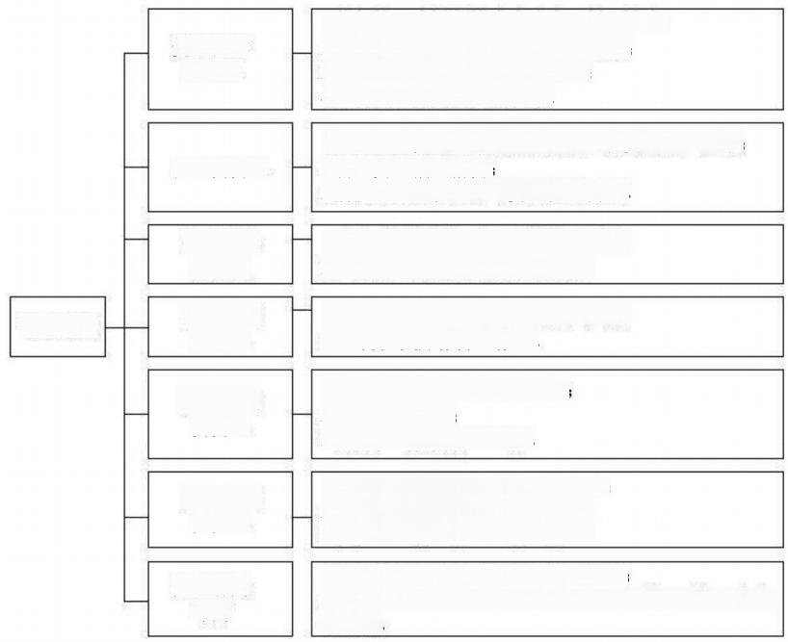
项目经理

安全技术
负责人

技术负责人

生产调度
负责人
机械管理
负责人

消防管理
负责人

劳务管理
负责人

其他有关
部门

1.监督施工全过程的安全生产，纠正违章；
2.配合有关部门排除施工不安全因素；
3.项目全员安全活动和安全教育；
4.监督劳保用品质量和使用。
1.制定项目安全技术措施和分项工程安全施工方案；2.督促安全措施落实；
3.解决施工过程中的不安全技术问题。
1.在安全前提下，合理安排生产计划；
2.组织施工安全技术措施的实施。
1.保证项目使用的各类机械安全运行；
2.监督机械操作持证作业。
1.保证防火设备设施齐全有效；
2.消除火灾隐患；
3.负责现场消防管理工作。
1.保证进场施工人员安全技术素质；
2.控制加班加点，保证劳逸结合；
3.提供必须劳保用品，确保安全。
1.财务部门保证安全措施项目的经费；
2.卫生、行政部门保证工人生活基本条件，确保工人身心健康。

2、脚手架的搭设与拆除需严格执行该《专项施工方案》。

第二章、编制根据

1、 《建筑施工脚手架有用手册》
2、《建筑地基基础设计规范》GB50007-2011
3、《建筑结构荷载规范》GB50009-2012
4、《混凝土结构设计规范》GB50010-2010
5、《钢结构设计规范》GB50017-2003
6、《建筑施工安全检查标准》JGJ59-2011
7、《建筑施工高处作业安全技术规范》JGJ80-91
8、 《建筑施工扣件式钢管脚手架安全技术规范》JGJ130-2011

9、《危险性较大的分部分项工程安全管理办法》(建质[2009]87号文)
10、《建设工程安全生产管理条例》国务院令第393号
11、《建筑施工竹脚手架安全技术规范》JGJ254-2011
12、本工程设计图纸
13、本工程施工组织设计

第三章、施工计划

1、施工进度计划

随框架结构主体进度要求，并保证外防护架超过作业层1.5米。

2、材料与设备计划

1、脚手架钢管应使用现行国家标准《直缝电焊钢管》GB/T13793或者《低 压流体输送用焊接钢管》GB/T3091中规定的Q235普通钢管，钢管的钢材质量应符合现行国家标准《碳素结构钢》GB/T700中Q235级钢的规定。每根钢管的最大质量不应大于25.8kg。新钢管表面应平直光滑，不应有裂缝、结疤、分层、错位、硬弯、毛刺、压痕与深的划道，钢管要有产品质量合格证、质量检验报告，钢管材质检验方法应符合现行国家标准《金属拉伸室温拉伸试验方法》GB/T228的有关规定，质量与钢管外径、壁厚、端面等的偏差应符合《建筑施工扣件式钢管脚手架安全技术规范》JGJ130的有关规定，应涂有防锈漆。旧钢管表面锈蚀深度、钢管弯曲变形应符合《建筑施工扣件式钢管脚手架安全技术规范》JGJ130的有关规定。锈蚀检查应每年一次。检查时，应在锈蚀严重的钢管中抽取3根，在每根锈蚀严重部位横向截断取样检查，当锈蚀深度超过规定值时不得使用。钢管上严
禁打孔。
2、扣件应使用可锻铸铁或者铸钢制作，其质量与性能应符合现行国家标准《钢管脚手架扣件》GB15831 的要求，使用其他材料制作的扣件，应经试验证明其质量符合该标准的规定后方可使用。扣件应有生产许可证、法定检测单位的测
试报告与产品合格证。扣件进入施工现场应检查产品合格证，并应进行抽样复试。

扣件在使用前应逐个选择，有裂缝、变形、螺栓出现滑丝的严禁使用。扣件在螺
栓拧紧扭力矩达65N-m时，不得发生破坏。新、旧扣件均应进行防锈处理。
3、搭设架子前应进行保养，除锈并统一涂色，力求环保美观。
4、悬挑梁使用型钢制作，其材质应符合现行国家标准《碳素结构钢》GB/T700
或者《低合金高强度结构钢》GB/T1591中的规定。
5、用于固定悬挑梁的U型钢筋拉环或者锚固螺栓材质应符合现行国家标准
《钢筋混凝土用钢第1部分：热轧光圆钢筋》GB1499.1中HPB235级钢筋的规定。
6、脚手板
(1)脚手板可用钢、木、竹材料制作、单块脚手板的质量不大于30kg;
(2)竹脚手板宜使用由毛竹或者楠竹制作的竹串片板、竹笆板；竹串片脚手
板应符合现行行业标准《建筑施工木脚手架安全技术规范》JGJ64的有关规定。
7、安全网使用密目式安全立网，应符合下列要求：
(1)网目密度不低于2000目/100cm²;
(2)网体各边缘部位的开眼环扣务必牢固可靠，孔径不低于1mm;
(3)网体缝线不得有跳针、露缝，缝边应均匀；
(4)一张网体上不得有一个以上的接缝，且接缝部位应端正牢固；
(5)不得有断沙、破洞、变形及有碍使用的编织缺陷；
(6)阻燃安全网的续燃、阻燃时间均不得大于4s。使用的安全网务必有产品生
产许可证与质量合格证，与由有关建筑安全监督管理部门发放的准用证；
(7)做耐贯穿试验不穿透，1.6×1.8m的单张网重量在3kg以上；
(8)颜色应满足环境效果要求，选用绿色；
8、连墙件材料使用钢管或者型钢制作，其材质应符合现行国家标准《碳素钢结构》GB/T700中Q235级钢或者《低合金高强度结构钢》GB/T1591中Q345级
钢的规定。
9、可调底座的底板与可调托座托板宜使用Q235钢板制作，厚度不应小于5mm, 同意尺寸偏差应为±0.2mm, 承力面钢板长度与宽度均不应小于150mm;承力面钢板与丝杆应使用环焊，并应设置加劲片或者加劲拱度；可调托座托板应
设置开口挡板，挡板高度不应小于40mm。
10、可调底座及可调托座丝杆与螺母旋合长度不得小于6扣，螺母厚度不得

小于30mm,插入立杆内的长度不得小于150mm。
要紧材料参数表

名称 | 规格 | 用途 | 单位 | 总需用量 | 备注
钢管 | 6mφ48.3mm×3.0mm | 纵向水平杆、立杆、剪刀  撑 | 根 | 15000 | 租赁
钢管 | 1.5mφ48.3mm×3.0mm | 横向水平杆、连墙件 | 根 | 8000 | 租赁
竹脚手  土 | 2500mm×250mm×40mm | 脚手板 | 块 | 9000 | 租赁
木脚手  板 | 3000mm×80mm×40mm | 基础垫板 | 块 | 10000 | 租赁
槽钢 | 3m6.3号 | 下撑杆件 | 根 | 1000 | 采购
工字钢 | 3m16号 | 悬挑主梁 | 根 | 1000 | 采购
扣件 | 十字、旋转、直接 | 各杆件的连接 | 个 | 40000 | 租赁
安全网 | 6m×1.5m2000目 | 防坠 | 张 | 5000 | 采购

第四章、施工工艺技术

一、技术参数

(1)双排落地式钢管脚手架技术参数

脚手架搭设方式 | 双排脚手架 | 纵、横向水平杆布置方式 | 纵向水平杆在上
却手架架体高度H(m) | 20.3 | 脚手架钢管类型 | φ48×3
立杆纵距或者跨距  la(m) | 1.5 | 立杆横距1b(m) | 0.8
立杆步距h(m) | 1.8 | 双立杆计算方法 | 不设置双立杆
挡脚板 | 2步1设 | 脚手板 | 2步1设

横向斜撑 | 5跨1设 | 连墙件布置方式 | 两步两跨
连墙件连接方式 | 扣件连接 | 地区 | 重庆
基本风压(kN/m²) | 0.25 | 安全网设置 | 全封闭
(2)悬挑工字钢钢管脚手架技术参数
脚手架排数 | 双排脚手架 | 纵、横向水平杆布置方式 | 横向水平杆在上
搭设高度(m) | 19.5 | 钢管类型 | φ48×3
立杆纵距(m) | 1.2 | 立杆横距(m) | 0.8
立杆步距(m) | 1.8 | 双立杆计算方法 | 不设置双立杆
挡脚板 | 1步1设 | 脚手板 | 1步1设
横向斜撑 | 6跨1设 | 连墙件布置方式 | 两步三跨
连墙件连接方式 | 扣件连接 | 地区 | 重庆
基本风压(kN/m2) | 0.25 | 安全网 | 全封闭
悬挑方式 | 普通主梁悬挑 | 锚固点设置方式 | 压环钢筋
主梁合并根数nz | 1 | 主梁建筑物外悬挑长度  Lx(mm) | 1000
主梁外锚固点到建筑物  边缘的距离a(mm) | 100 | 主梁建筑物内锚固长度  Lx(mm) | 2000
梁/楼板混凝土强度等  级 | C30 | 主梁材料规格 | 16号工字钢

二、工艺流程

(1)双排落地式钢管防护架工艺流程
场地平整、夯实→基础承载力实验、材料配备→定位设置通长脚手板、底座→纵向扫地杆→立杆→横向扫地杆→横向水平杆→纵向水平杆(格栅)→立杆→ 横向水平杆→纵向水平杆(格栅)→剪刀撑→连墙件→铺脚手板→扎防护栏杆→
扎安全网

(2)悬挑工字钢钢管防护架工艺流程
预埋件设置→安装悬挑主梁→悬挑主梁上下支撑杆件设置→立杆定位点设置→纵向扫地杆→立杆→横向扫地杆→横向水平杆→纵向水平杆(格栅)→剪刀
撑→连墙件→铺脚手板→扎防护栏杆→扎安全网。

三、双排落地式钢管防护架的施工方法

1、地基基础
定距定位。根据构造要求在建筑物四角用尺量出内、外立杆离墙距离，并做好标记；用钢卷尺拉直，分出立杆位置，并用小竹片点出立杆标记；垫板、底座
应准确地放在定位线上，垫板务必铺放平整，不得悬空。
在搭设首层脚手架过程中，沿四周每框架格内设一道斜支撑，拐角处双向增设，待该部位脚手架与主体结构的连墙件可靠拉结后方可拆除。当脚手架操作层
高出连墙件以上两步时，宜先立外排，后立内排。其余按下列构造要求搭设。
本工程脚手架地基础部位应在回填土完后夯实，使用强度等级不低于C15的混凝土进行硬化，混凝土硬化厚度不小于10cm。地基承载能力能够满足外脚手架的搭设要求(具体计算数据参阅脚手架计算书),立杆垫板或者底座面标高高于
自然地坪50mm~100mm, 两侧设置排水沟，排水通畅。
垫板尺寸使用长度很多于2跨、厚度不小于50mm、宽度不小于200mm的木垫板
或者槽钢。
2、钢丝绳卸荷
(1)梁板内的受拉锚环，务必在混凝土达到设计强度的75%以上方可受力使
用。拉钩、吊环一定要使用圆钢制作，不同意用螺纹钢筋。
(2)派工人扎接上部拉环的钢丝绳，至少使用3个卡头扎紧，钢丝绳扎头螺丝
全要拧紧，不同意松动。
(3)对整个架体进行安全检查，发现钢丝绳松动、锈蚀或者焊缝脱焊等情况
时要立即进行修复，合格后方可继续使用。

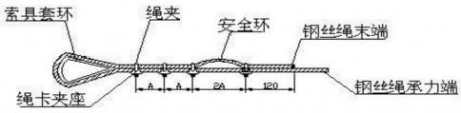
绳卡间距A为6d-7d,d 为钢丝绳直径

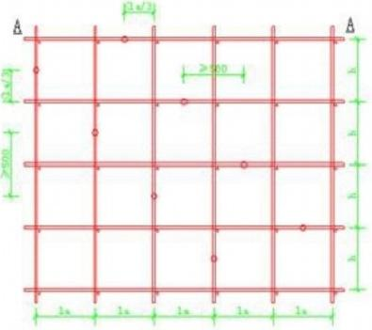

钢丝绳绳卡做法
【扣件式脚手架】
1、立杆设置
(1)立杆使用对接接头连接，立杆与纵向水平杆使用直角扣件连接。接头位置交错布置，两个相邻立杆接头避免出现在同步同跨内，并在高度方向错开的距
离不小于50cm; 各接头中心距主节点的距离不大于步距的1/3。
(2)上部单立杆与下部双立杆交接处，使用单立杆与双立杆之中的一根对接连接。主立杆与副立杆使用旋转扣件连接，扣件数量不应少于2个。每根立杆底部应设置垫块，同时务必设置纵、横向扫地杆。纵向扫地杆应使用直角扣件固定在距底座上皮不大于200mm处立杆上。横向扫地杆亦应使用直角扣件固定在紧靠
纵向扫地杆下方立杆上。
(3)当立杆基础不在同一高度上时，务必将高处的纵向扫地杆向低处延长两跨与立杆固定，高低差不应大于1m。靠边坡上方的立杆轴线到边坡的距离不应小
于500mm。
(4)立杆的垂直偏差应操纵在不大于架高的1/400。
(5)开始搭设立杆时，每隔6跨设置一根抛撑，直至连墙件安装稳固后，方可
根据情况拆除。
(6)立杆及纵横向水平杆构造要求见下图。

脚手架必须很置张接自扫他杆。以向扫他杆应采用直角扣件固定在距底座上皮不大于200m处的立杆上，操向扫地杆亦应采用直角扣件固定在紧整似自扫地杆下方的立杆上。当立杆
基能不在同一高度上时，必须将高处的孤向扫地杆自泛处延长两需与立杆图定，高低差不应大于1n,整边装上方的立杆轴线到边获的距高不应个干500m

200≤2000

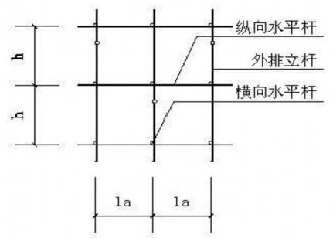
接头不在同步内(立面，外排)

纵向水平杆

内排立杆
横向水平杆

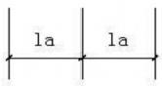
接头不在同步内(立面，内排)

立杆对接接头布置

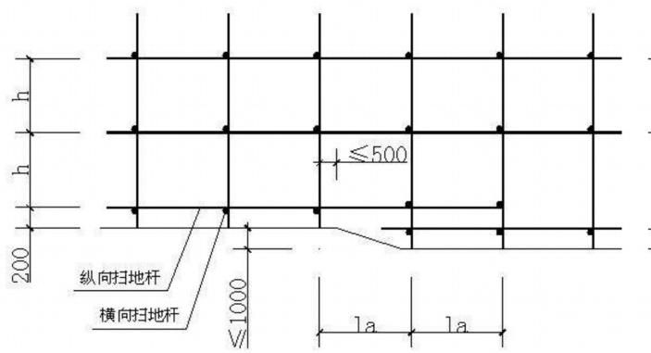
纵、横向扫地杆构造
2、纵、横向水平杆
(1)纵向水平杆设置在立杆内侧，其长度不小于3跨。纵向水平杆接长宜使用
对接扣件连接，也可使用搭接。要求如下：
当使用对接时，对接扣件应该交错布置，两根相邻纵向水平杆接头不宜设置在同步或者同跨；不一致步或者不一致跨两相邻接头在水平方向错开距离不应小
于500mm; 各接头中心至最近主节点的距离不宜大于纵距的1/3。
当使用搭接时，搭接长度不应小于1m,应等间距设置3个旋转扣件固定，端
部扣件盖板边缘至搭接纵向水平杆杆端的距离不应小于100mm。

(2)立杆与纵向水平杆交点处设置横向水平杆，两端固定在立杆上，以形成
空间结构整体受力。

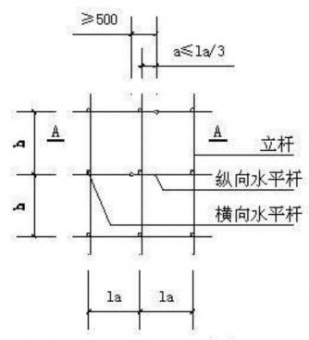
接头不在同步内(立面)

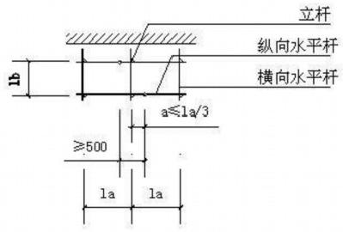
A-A

纵向水平杆对接接头布置
3、剪刀撑设置
(1)脚手架外侧立面整个长度与高度上连续设置剪刀撑；
(2)每道剪刀撑宽度不应小于4跨，且不应小于6m,斜杆与地面的倾角宜在
45°~60°之间。
(3)剪刀撑斜杆的接长应使用搭接或者对接，使用搭接连接时，搭接长度不小于1m,应使用很多于2个旋转扣件固定，端部扣件盖板的边缘至杆端距离不小
于100mm。

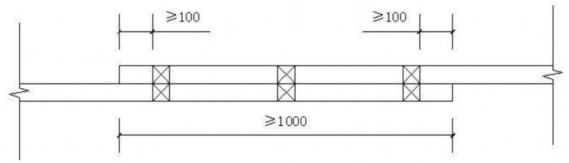
剪刀撑(立杆)搭接构造
(4)剪刀撑斜杆应用旋转扣件固定在与之相交的横向水平杆的伸出端或者立
杆上，旋转扣件中心线离主节点的距离不宜大于150mm。
4、脚手板、脚手片的铺设要求

(1)脚手架里排立杆与结构层之间均应铺设脚手板，内外立杆间应满铺脚手
板，无探头板。将脚手板两端与水平杆可靠固定，严防倾翻。
(2)满铺层脚手片务必垂直墙面横向铺设，满铺到位，不留空位，不能满铺
处务必采取有效的防护措施。
(3)脚手片须用12-14#铅丝双股并联绑扎，很多于4点，要求绑扎牢固，交
接处平整，铺设时要选用完好无损的脚手片，发现有破旧的要及时更换。

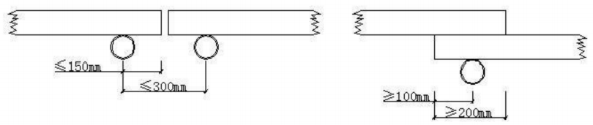
脚手板对接脚手板搭接
脚手板对接、搭接构造
(4)在拐角、斜道平台口处的脚手板，应与横向水平杆可靠连接，防止滑动；
5、防护栏杆
(1)脚手架外侧使用建设主管部门认证的合格绿色密目式安全网封闭，且将
安全网固定在脚手架外立杆内侧。
(2)选用18#铅丝张挂安全网，要求严密、平整。
(3)脚手架外侧施工作业层务必在0.6m、1.2m高位置设置2道防护栏杆与18cm
高挡脚板，栏杆与挡脚板均应搭设在外立杆的内侧。
(4)脚手架内侧形成临边的(如遇大开间门窗洞等),在脚手架内侧在0.6m、
1.2m高位置设置2道防护栏杆与18cm高挡脚板。
(5) 脚手 架 上门 洞、出 入口 构造 示意图:

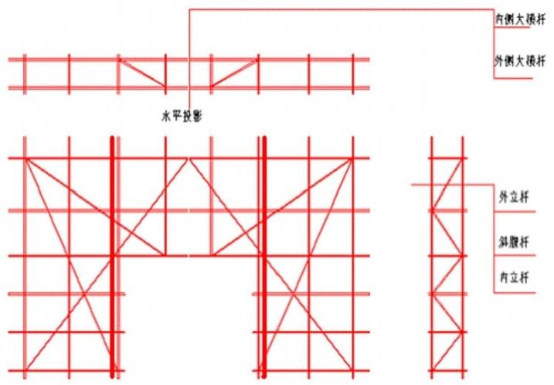

(立面投影)

6、连墙件

(偶面投影)

(1)脚手架与建筑物按计算书中连墙件布置要求设拉结点。拉结点在转角范
围内与顶部处加密。
(2)连墙件中的连墙杆应呈水平设置，当不能水平设置时，应向脚手架一端
下斜连接；
(3)连墙件应从底层第一步纵向水平杆处开始设置，当该处设置有困难时，
应使用其它可靠措施固定；
(4)拉结点应保证牢固，防止其移动变形，且尽量设置在外架纵横向水平杆
接点处。宜靠近主节点设置，偏离主节点的距离不应大于300mm;
(5)外墙装饰阶段拉结点，也须满足上述要求，确因施工需要除去原拉结点
时，务必重新补设可靠，有效的临时拉结点，以确保外架安全可靠；
(6)当脚手架下部暂不能设连墙件时应采取防倾覆措施。当搭设抛撑时，抛撑应使用通长杆件并用旋转扣件固定在脚脚手架上，与地面的倾角应在45°~60°之间；连接点中心至主节点的距离不应大于300mm。抛撑应在连墙件搭设后
方可拆除。
(7)连墙件构造示意图：

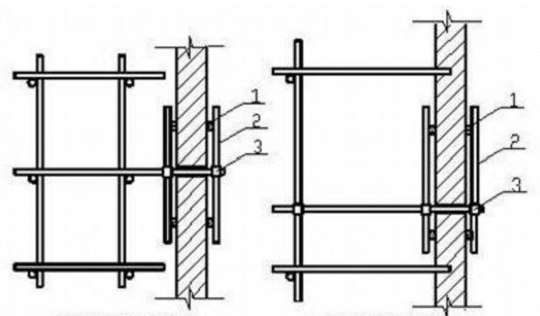
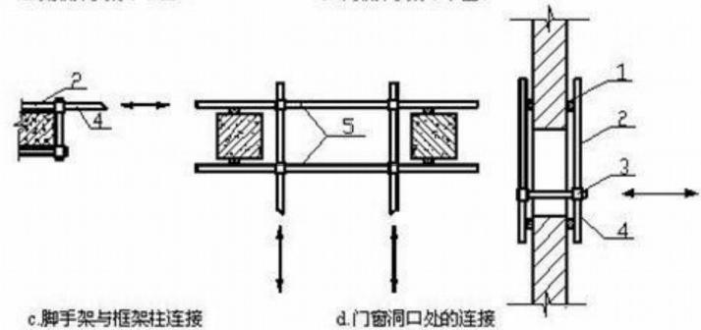
a.双排脚手架(平面)b.单排脚手架(平面)

1-垫木；2-短钢管；3-直角扣件；4-横向水平杆；5-附加钢管
c.脚手架与框架柱连接
脚手架刚性连墙件构造示意图
7、架体内封闭
(1)脚手架的架体内立杆距墙体净距最多为200mm,如因结构设计的限制大于
200mm的务必铺设站人板，站人板设置平整牢固。
(2)脚手架施工层内立杆与建筑物之间应使用脚手片或者木板进行封闭。
(3)施工层下列脚手架每隔10m与底部用双层网兜进行封闭。

四、悬挑工字钢钢管防护架的施工方法

1、悬挑梁定位
定距定位，放样悬挑梁位置并做好标记。悬挑梁务必保证有足够的锚固强度与截面抗屈曲能力，悬挑长度应按设计确定。普通主梁悬挑时，立杆直接支承在
悬挑梁上，水平悬挑梁的纵向间距与上部脚手架立杆的纵向间距相同；上部脚手

架立杆与挑梁支承结构应有可靠的定位连接措施，以确保上部架体的稳固。通常
使用在挑梁或者纵向联粱上焊接150-200mm、外径①40mm的钢管或者外径
①25mm的钢筋，立杆套在其外，并同时在立杆下部设置扫地杆。
2、悬挑梁宜使用钢筋拉环、U型螺栓进行锚固：
(1)钢筋拉环、U型螺栓预埋位置宜为悬挑梁尾端向里30cm处；
(2)钢筋预埋至砼板、砼梁底部，每侧平直段不小于0.6米；
(3)U型螺栓预埋至砼板、砼梁底部，2根1.5米长直径18二级钢筋放置U型筋
上部；
(4)钢筋拉环、U型螺栓与悬挑梁间隙用木楔楔紧；
(5)锚固处楼板上应预先配置用于承受悬挑梁锚固端作用引起负弯矩的受
力钢筋，否则应采取支顶卸载措施；

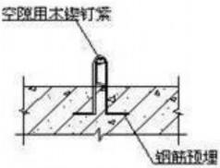
压环钢筋一

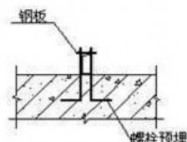
锚固螺栓一

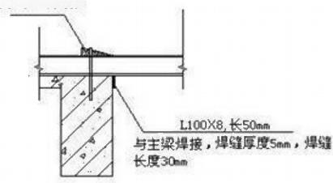
空隙用木锲钉紧

压环钢筋二
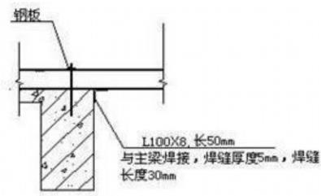
锚固螺栓二

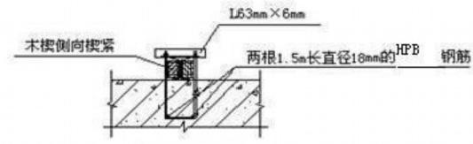
V形螺栓固定构造

压环钢筋、锚固螺栓构造

3、特殊部位悬挑梁布置：
(1)悬挑结构部位：悬挑梁支承点应设置在结构梁上，不得设置在外伸阳台
上或者悬挑板上，否则应采取加固措施；
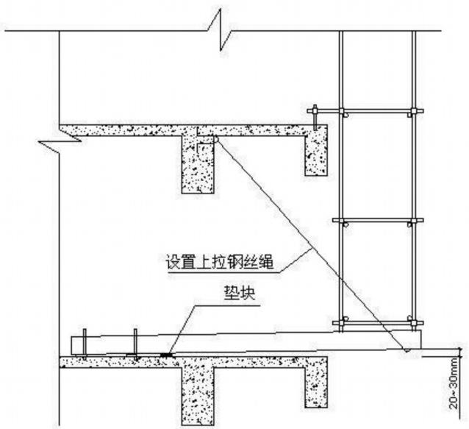

悬挑结构处的悬挑梁布置
(2)建筑结构阳角部位：悬挑梁宜扇形布置，假如阳角处悬挑梁交汇，无法保证伸入端长度，在交汇处使用两侧悬挑梁与阳角处悬挑梁焊接，上下各增设-200×200×10mm钢板，所有接触点务必满焊，焊脚高度不得小于8mm, 且不得有气孔、夹渣、漏焊等现象；假如结构阳角部位钢筋较多不能留洞，可使用设置预
埋件焊接型钢三角架等措施；

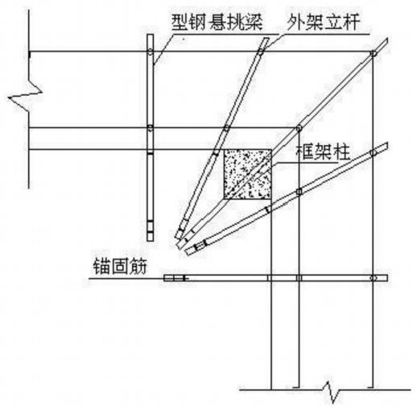

阳角处的悬挑梁布置1

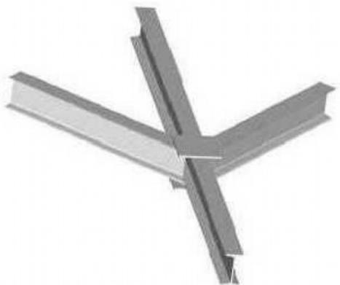

阳角处的悬挑梁布置2
4、立杆设置
(1)立杆使用对接接头连接，立杆与纵向水平杆使用直角扣件连接。接头位置交错布置，两个相邻立杆接头避免出现在同步同跨内，并在高度方向错开的距
离不小于50cm;各接头中心距主节点的距离不大于步距的1/3。
(2)每根立杆底部应设置垫块，同时务必设置纵、横向扫地杆。纵向扫地杆

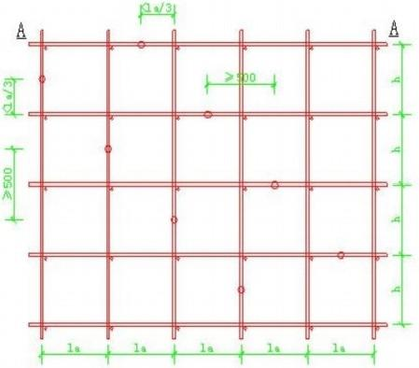

应使用直角扣件固定在距底座上皮不大于200mm处立杆上。横向扫地杆亦应使用
直角扣件固定在紧靠纵向扫地杆下方立杆上。
(3)当立杆基础不在同一高度上时，务必将高处的纵向扫地杆向低处延长两跨与立杆固定，高低差不应大于1m。 靠边坡上方的立杆轴线到边坡的距离不应
小于500mm。
(4)立杆的垂直偏差应操纵在不大于架高的1/400。
(5)开始搭设立杆时，每隔6跨设置一根抛撑，直至连墙件安装稳固后，方
可根据情况拆除。
(6)立杆及纵横向水平杆构造要求见下图。

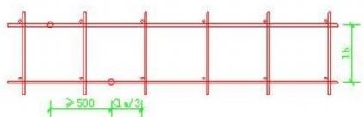
A-A剖面
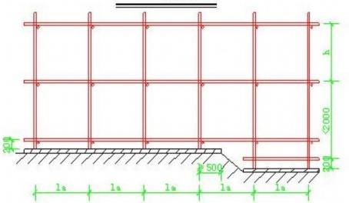
脚手架必须设置纵横向扫地杆。纵向扫地杆应采用直角扣件固定在距底座上皮不大于200mm处的立杆上。横向扫地杆亦应采用直角扣件固定在紧靠纵向扫地杆下方的立杆上。当立杆
基础不在同一高度上时,必须将高处的纵向扫地杆向低处延长两跨与立扦固定,高低差不应大于1m。靠边坡上方的立杆轴线到边坡的距离不应不于500mm。

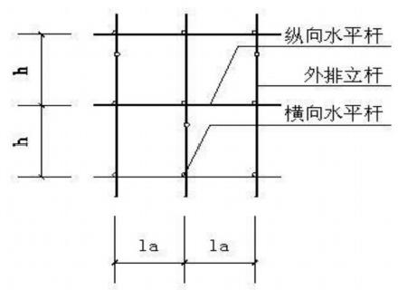
接头不在同步内(立面，外排)

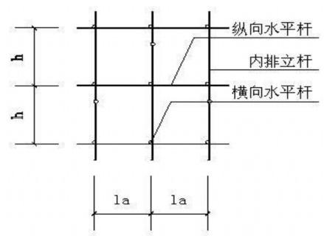
接头不在同步内(立面，内排)

立杆对接接头布置

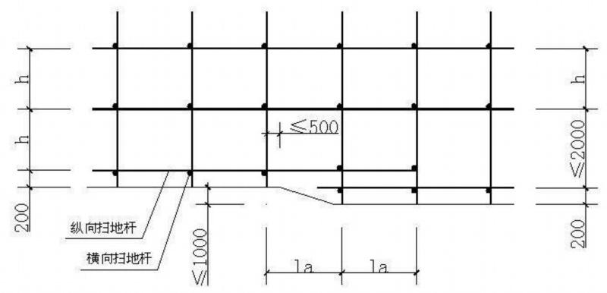
纵、横向扫地杆构造
5、纵、横向水平杆
(1)纵向水平杆设置在立杆内侧，其长度不小于3跨。纵向水平杆接长宜使
用对接扣件连接，也可使用搭接。要求如下：
当使用对接时，对接扣件应该交错布置，两根相邻纵向水平杆接头不宜设置在同步或者同跨；不一致步或者不一致跨两相邻接头在水平方向错开距离不应小
于500mm; 各接头中心至最近主节点的距离不宜大于纵距的1/3。
当使用搭接时，搭接长度不应小于1m,应等间距设置3个旋转扣件固定，端
部扣件盖板边缘至搭接纵向水平杆杆端的距离不应小于100mm。

(2)立杆与纵向水平杆交点处设置横向水平杆，两端固定在立杆上，以形成
空间结构整体受力。

接头不在同步内(立面)

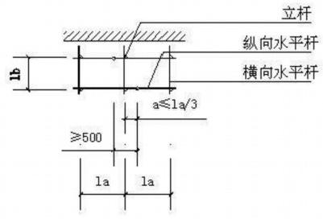
A-A

纵向水平杆对接接头布置
6、剪刀撑设置
(1)脚手架外侧立面整个长度与高度上连续设置剪刀撑；
(2)每道剪刀撑宽度不应小于4跨，且不应小于6m,斜杆与地面的倾角宜在
45⁰~60°之间.
(3)剪刀撑斜杆的接长应使用搭接或者对接，使用搭接连接时，搭接长度不 小于1m,应使用很多于2个旋转扣件固定，端部扣件盖板的边缘至杆端距离不小
于100mm

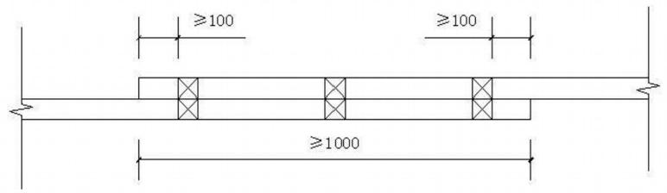
剪刀撑(立杆)搭接构造
(4)剪刀撑斜杆应用旋转扣件固定在与之相交的横向水平杆的伸出端或者
立杆上，旋转扣件中心线离主节点的距离不宜大于150mm。
7、脚手板、脚手片的铺设要求

(1)脚手架里排立杆与结构层之间均应铺设脚手板，内外立杆间应满铺脚手
板，无探头板。将脚手板两端与水平杆可靠固定，严防倾翻。
(2)满铺层脚手片务必垂直墙面横向铺设，满铺到位，不留空位，不能满铺
处务必采取有效的防护措施。
(3)脚手片须用12-14#铅丝双股并联绑扎，很多于4点，要求绑扎牢固，交接
处平整，铺设时要选用完好无损的脚手片，发现有破旧的要及时更换。

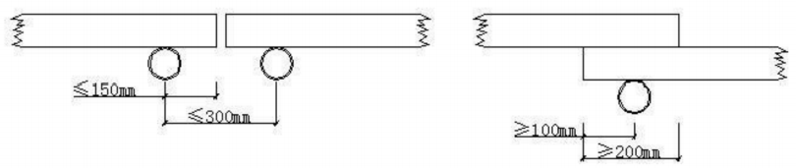
脚手板对接 脚手板搭接
脚手板对接、搭接构造
(4)在拐角、斜道平台口处的脚手板，应与横向水平杆可靠连接，防止滑动；
8、防护栏杆
(1)脚手架外侧使用建设主管部门认证的合格绿色密目式安全网封闭，且将
安全网固定在脚手架外立杆内侧。
(2)选用18#铅丝张挂安全网，要求严密、平整。
(3)脚手架外侧施工作业层务必在0.6m、1.2m 高位置设置2道防护栏杆与
18cm高挡脚板，栏杆与挡脚板均应搭设在外立杆的内侧。
(4)脚手架内侧形成临边的(如遇大开间门窗洞等),在脚手架内侧在0.6m、
1.2m高位置设置2道防护栏杆与18cm高挡脚板。
(5)脚手架上门洞、出入口构造示意图：

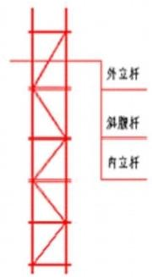

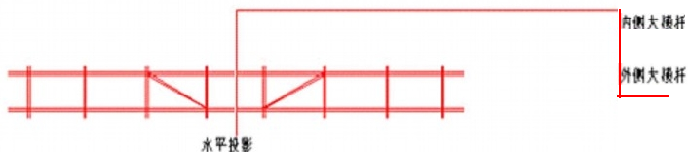
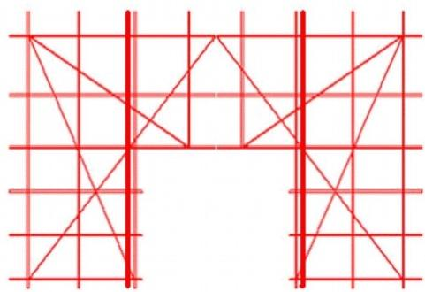

(立面投影)

9、连墙件

(偶面投影)

(1)脚手架与建筑物按计算书中连墙件布置要求设拉结点。拉结点在转角范
围内与顶部处加密。
(2)连墙件中的连墙杆应呈水平设置，当不能水平设置时，应向脚手架一端
下斜连接；
(3)连墙件应从底层第一步纵向水平杆处开始设置，当该处设置有困难时，
应使用其它可靠措施固定；
(4)拉结点应保证牢固，防止其移动变形，且尽量设置在外架纵横向水平杆
接点处。宜靠近主节点设置，偏离主节点的距离不应大于300mm;
(5)外墙装饰阶段拉结点，也须满足上述要求，确因施工需要除去原拉结点
时，务必重新补设可靠，有效的临时拉结点，以确保外架安全可靠；
(6)当脚手架下部暂不能设连墙件时应采取防倾覆措施。当搭设抛撑时，抛撑应使用通长杆件并用旋转扣件固定在脚脚手架上，与地面的倾角应在45°~60°之间；连接点中心至主节点的距离不应大于300mm。抛撑应在连墙件搭设后方可
拆除。
(7)连墙件构造示意图

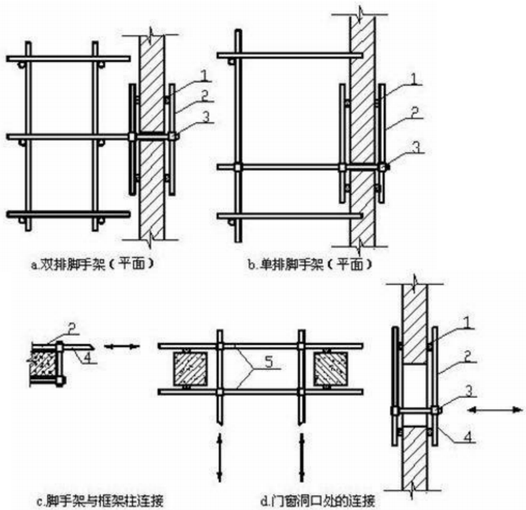

1-垫木；2-短钢管；3-直角扣件；4-横向水平杆；5-附加钢管脚手架刚性连墙件构造示意图
c.脚手架与框架柱连接
10、架体内封闭
(1)脚手架的架体内立杆距墙体净距最多为200mm, 如因结构设计的限制大
于200mm的务必铺设站人板，站人板设置平整牢固。
(2)脚手架施工层内立杆与建筑物之间应使用脚手片或者木板进行封闭。
(3)施工层下列脚手架每隔10m与底部用双层网兜进行封闭。

五、双排落地钢管防护架的检查验收

1、脚手架搭设前，对进入现场的各类构配件应按下列规定进行检查验收，不合
格的应及时清除出场
(1)构配件应有相应的产品标识及产品质量合格证；
(2)构配件应有相应的产品要紧技术参数及产品使用说明书；

(3)当对构配件质量有疑问时，应进行质量抽检与实验。
2、脚手架下列阶段进行检查与验收，应按规定对脚手架工程的质量进行检
查，经检查合格后方可交付使用：
(1)基础完工后及脚手架搭设前；
(2)作业层上施加荷载前；
(3)每搭设完两层后；
(4)达到设计高度后；
(5)遇有六级强风及以上风或者大雨后；冻结地区解冻后；
(6)停用超过一个月。
3、架子搭设与组装完毕，使用前务必由项目经理、技术负责人、项目安全
负责人、架子班长等人员构成验收小组，进行验收，并填写验收单。
4、验收时应具备下列文件
(1)根据编制根据有关文件规范、标准要求所形成的施工组织设计文件；
(2)专项施工方案及变更文件；
(3)安全技术交底文件；
(4)脚手架构配件的出厂合格证或者质量分类合格标志；
(5)脚手架工程的施工记录及质量检查记录；
(6)脚手架搭设过程中出现的重要问题及处理记录；
(7)脚手架工程的施工验收报告。
5、脚手架工程的验收，除查验有关文件外，还应进行现场检查，检查应着
重下列各项，并记入施工验收报告。
(1)构配件与加固件是否齐全，质量是否合格，连接与挂扣是否紧固可靠，
钢丝绳是否松动、断股等；
(2)安全网的张挂及扶手的设置是否齐全；
(3)地基是否积水，底座是否松动；
(4)杆件的设置与连接，连墙件、支撑、门洞桁架等的构造是否符合要求；
立杆是否悬空；
(5)垂直度、水平度及立杆的沉降是否合格；
(6)搭设脚手架时，应有保证安全上下的爬梯或者斜道，严禁攀登架体上下。

(7)扣件螺栓是否松动；
(8)架体是否超载；
(9)悬挑脚手架的悬挑支承结构及与建筑物的连接固定应符合设计与相应规
范的规定，锚固装置是否松动、脱落。
6、脚手架检查验收严格按照《建筑施工安全检查标准》JGJ59的检查评分表
进行。
7、脚手架使用期间的检查
(1)脚手架使用期间务必设专人经常检查，当其从安全保护架转换为装饰施工时，务必及时进行检查，符合要求后，务必通过项目技术负责人(项目经理)
签字批准，才能使用。
(2)检查后不合格部位务必及时修复或者更换，符合规定后，方准许继续使
用。
8、脚手架务必验收检查合格后办妥脚手架验收手续，在脚手架醒目处挂上
脚手架验收合格牌后，方可投入使用。
9、架体内务必做到每层封闭(即进行隔离),且不能大于4步。
10、施工人员务必严格执行《建设工程施工安全技术操作规程》。

六、悬挑工字钢钢管防护架的检查验收

1、脚手架搭设前，对进入现场的各类构配件应按下列规定进行检查验收，
不合格的应及时清除出场
(1)构配件应有相应的产品标识及产品质量合格证；
(2)构配件应有相应的产品要紧技术参数及产品使用说明书；
(3)当对构配件质量有疑问时，应进行质量抽检与实验。
2、脚手架下列阶段进行检查与验收，应按规定对脚手架工程的质量进行检
查，经检查合格后方可交付使用：
(1)基础完工后及脚手架搭设前；
(2)作业层上施加荷载前；
(3)每搭设完两层后；
(4)达到设计高度后；
(5)遇有六级强风及以上风或者大雨后；冻结地区解冻后；

(6)停用超过一个月。
3、架子搭设与组装完毕，使用前务必由项目经理、技术负责人、项目安全
负责人、架子班长等人员构成验收小组，进行验收，并填写验收单。
4、验收时应具备下列文件
(1)根据编制根据有关文件规范、标准要求所形成的施工组织设计文件；
(2)专项施工方案及变更文件；
(3)安全技术交底文件；
(4)脚手架构配件的出厂合格证或者质量分类合格标志；
(5)脚手架工程的施工记录及质量检查记录；
(6)脚手架搭设过程中出现的重要问题及处理记录；
(7)脚手架工程的施工验收报告。
5、脚手架工程的验收，除查验有关文件外，还应进行现场检查，检查应着
重下列各项，并记入施工验收报告。
(1)构配件与加固件是否齐全，质量是否合格，连接与挂扣是否紧固可靠，
钢丝绳是否松动、断股等；
(2)安全网的张挂及扶手的设置是否齐全；
(3)地基是否积水，底座是否松动；
(4)杆件的设置与连接，连墙件、支撑、门洞桁架等的构造是否符合要求；
立杆是否悬空；
(5)垂直度、水平度及立杆的沉降是否合格；
(6)搭设脚手架时，应有保证安全上下的爬梯或者斜道，严禁攀登架体上下。
(7)绑扎点绑扎材料是否出现松脱或者断裂；
(8)架体是否超载；
(9)悬挑脚手架的悬挑支承结构及与建筑物的连接固定应符合设计与相应规
范的规定，锚固装置是否松动、脱落。
6、脚手架检查验收严格按照《建筑施工安全检查标准》JGJ59的检查评分表
进行。
7、脚手架使用期间的检查
(1)脚手架使用期间务必设专人经常检查，当其从安全保护架转换为装饰施

以上内容仅为本文档的试下载部分，为可阅读页数的一半内容。如要下载或阅读全文，请访问：https://d.book118.com/718113043023006046

